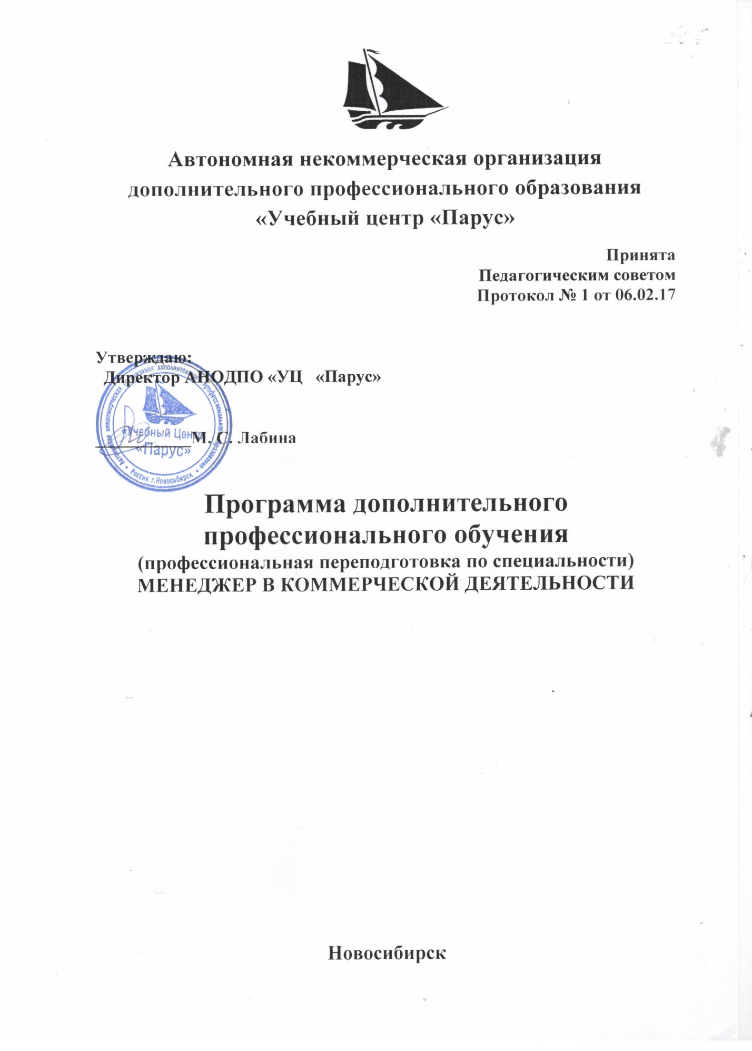

Раздел 1: «Общие сведения о программе»

Цель обучения
Программа рассчитана на подготовку слушателей, имеющих высшее или среднее профессиональное образование (законченное или незаконченное) к самостоятельной деятельности в качестве менеджера торговой организации.
Решаемые задачи: слушатели получают профессиональные компетенции, необходимые для выполнения профессиональных обязанностей.
В результате обучения
Слушатель должен знать:
- основы предпринимательства в коммерческой деятельности;
- функционирование коммерческой фирмы в условиях рыночной экономики;
- коммерческий менеджмент;
- маркетинг в коммерческой деятельности;
- основы торгового права;
- правила охраны труда и пожарной безопасности;
- психологию общения;
- управление персоналом коммерческой фирмы;
- основы бухгалтерского учета.

Слушатель должен уметь:
- самостоятельно проводить и организовывать все виды работ по организации работы коммерческой фирмы;
- эффективно взаимодействовать с персоналом, руководителями и собственниками фирмы, контролирующими и административными органами;
- использовать в своей работе современные информационные технологии;
- проводить работу по профессиональному и личностному саморазвитию.

Общие методические указания:
Занятия проводятся путём гармоничного сочетания лекционного изложения материала и его практической отработки с помощью решения задач, разбора примеров, проведения семинаров, тренингов и деловых игр. В процессе обучения используются дополнительные методы активизации познавательной деятельности и контроля знаний в виде выполнения домашних заданий, самотестирования.

Программа обучения включает в себя основной блок аудиторных занятий, самостоятельную работу над материалом (рекомендованные часы помечены *), посещение по индивидуальному плану дополнительных занятий (специализация, семинары и тренинги).

Основными дидактическими задачами обучения считаются развитие у слушателей необходимых профессиональных компетенций, аналитического и творческого типа личности, навыков системного подхода к решению профессиональных задач, навыков саморегуляции и саморазвития.

В ходе обучение применяются такие локальные виды контроля знаний, как выполнение слушателями контрольных работ по каждой изученной теме. В конце обучения слушатели сдают итоговый ( аттестационный) экзамен.

Раздел 2: «Учебно–тематический план
профессиональной переподготовки слушателей по программе
«Менеджер в коммерческой деятельности»

№ п/п | Наименование темы | Теория (час) | Практика  (час) | Самостоя-тельная работа  (час) | Всего часов
1. | Основы предпринимательства в коммерческой деятельности. | 4 | 0 |  | 4
2. | Функционирование коммерческой фирмы в условиях рыночной экономики. | 4 | 0 |  | 4
3. | Правовое обеспечение предпринимательства. | 8 | 0 |  | 8
4. | Организация хозяйственной деятельности. | 8 | 0 |  | 8
5. | Охрана труда | 4 | 0 |  | 4
6. | Технологии трудоустройства в коммерческих структурах; | 8 | 0 |  | 8
7. | Психология управления и деловых коммуникаций | 4 | 8 |  | 12
8. | Управление персоналом коммерческой фирмы | 4 | 8 |  | 12
9. | Бухгалтерский учет | 4 | 4 |  | 8
10. | Налогообложение в коммерческих структурах | 4 | 4 |  | 8
11. | Коммерческий менеджмент.  - Управление ценой продукции.  - Проектирование и управление сетью сбыта.  - Стимулирование потребителей.  - Коммерческое позиционирование фирмы | 10 | 6 |  | 16
12. | Маркетинг в коммерческой деятельности.  - Понятие «маркетинг», его цели, принципы и задачи  - Инструменты маркетинга  - Виды маркетинга  - Организация маркетинговой работы на производственных предприятиях, в оптовых и розничных компаниях  - Маркетинговое планирование деятельности и развития коммерческого предприятия  - Маркетинговые исследования в коммерческой деятельности | 10 | 6 |  | 16
13. | Тема: Компьютерные технологии в коммерческой деятельности. | 12 | 20 |  | 32
13.1 | Операционная система Microsoft Windows 7 | 2 | 2 |  | 4
13.2 | Текстовый редактор Microsoft Word | 2 | 4 |  | 6
13.3 | Электронные таблицы Microsoft Excel | 2 | 4 |  | 6
13.4 | Power Point | 2 | 4 |  | 6
13.5 | Internet Еxplorer | 2 | 3 |  | 5
13.6 | Сетевые технологии (Локальные, Интернет, Почта) Outlook Express | 2 | 3 |  | 5
14. | 1С: Бухгалтерия 8.2. | 10 | 42 | 16 | 68
15. | 1С: Управление в торговлей 8.2 | 10 | 22 | 16 | 48
16. | Экзамен по теоретическому курсу | 0 | 2 |  | 2
18. | Зачетная работа по практическому курсу 1С | 0 | 2 |  | 2
Итого |  | 104 | 124 | 32 | 260

